
Tarea #1 - Cuestionario Bootstrap 5

Jeremy Diaz Machado

Universidad CENFOTEC
Proyecto Web 2
Msc. Francisco Jiménez Bonilla
19 de setiembre del 2026

Introducción
En este trabajo investigo los fundamentos del framework CSS responsivo Bootstrap 5, apoyándome en herramientas de inteligencia artificial para la parte de investigación y verificando después cada respuesta con la documentación oficial, con la presentación del curso y con la plantilla que vimos en clase. Las imágenes que acompañan cada respuesta son capturas de los ejemplos del curso corriendo en el navegador, cargando Bootstrap 5.3.8 desde el CDN tal como se hace en el index.html de la clase.
Desarrollo
1- ¿Cuál es la historia de Bootstrap?
R/ Bootstrap nació en Twitter en el año 2010. Mark Otto y Jacob Thornton lo armaron como una herramienta interna llamada Twitter Blueprint, porque cada equipo de la empresa estaba usando librerías distintas y el diseño de las aplicaciones no quedaba parejo. Les funcionó tan bien que lo liberaron como proyecto de código abierto el 19 de agosto del 2011 y ahí quedó con el nombre de Bootstrap.
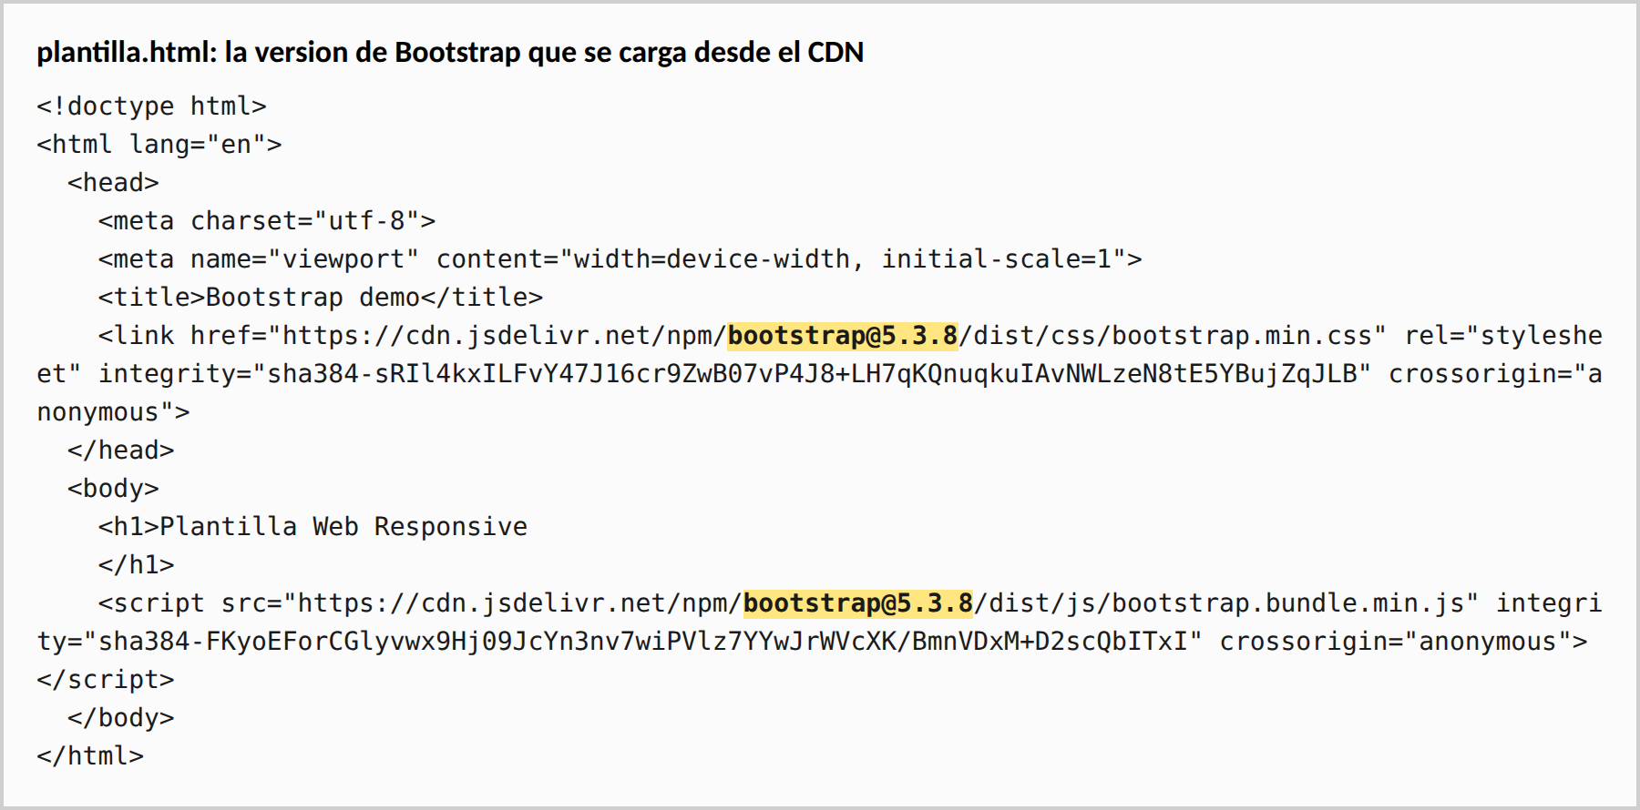
2- ¿Qué es Bootstrap 5?
R/ Bootstrap 5 es un framework CSS gratuito y de código abierto, o sea un paquete de estilos, componentes y clases ya hechas que uno enlaza en el HTML para armar sitios responsivos de forma rápida. En lugar de escribir el CSS desde cero para cada botón, menú o columna, uno le pone las clases que el framework ya trae y él se encarga del resto. Es la quinta versión, viene con su sistema de rejilla, sus utilidades y sus componentes interactivos con JavaScript propio, ya sin jQuery.
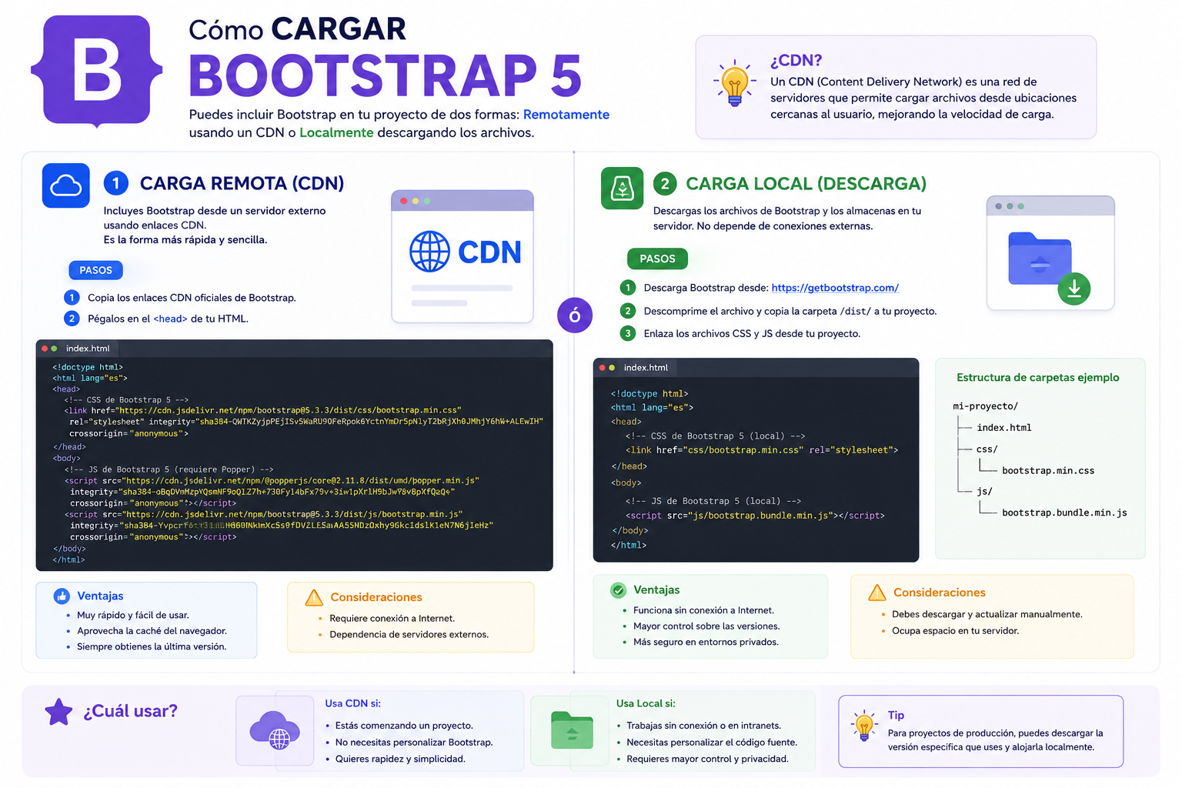
3- ¿Cite las ventajas que brinda Bootstrap 5 para desarrollar sitios web?
R/ La ventaja más clara es la rapidez, porque con las clases que ya vienen uno arma una página completa en minutos, como el index.html del curso que con puro container, row y col queda ordenado. Es responsivo de entrada, así que el mismo código sirve para celular, tablet y computadora sin escribir media queries a mano. Mantiene una apariencia uniforme en todo el sitio y evita que cada sección se vea distinta. Trae componentes listos como menús, botones, tarjetas y formularios.
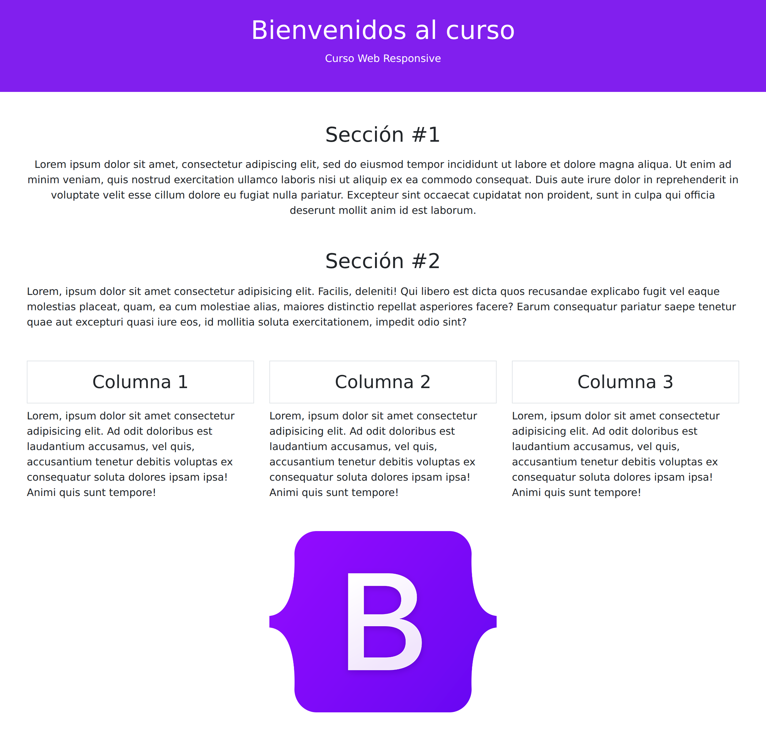
4- ¿Cite 3 frameworks web CSS responsivos que se utilizan en el desarrollo web (NO cuenta Bootstrap)?
R/ Tailwind CSS (tailwindcss.com), Foundation (get.foundation) y Bulma (bulma.io). Tailwind trabaja con clases de utilidad de bajo nivel para armar el diseño directamente en el HTML, Foundation está pensado para proyectos grandes y muy personalizables, y Bulma es liviano y está construido sobre Flexbox. En la imagen de los recursos del curso también aparece Materialize, de Google, que es otro de los que se usan.
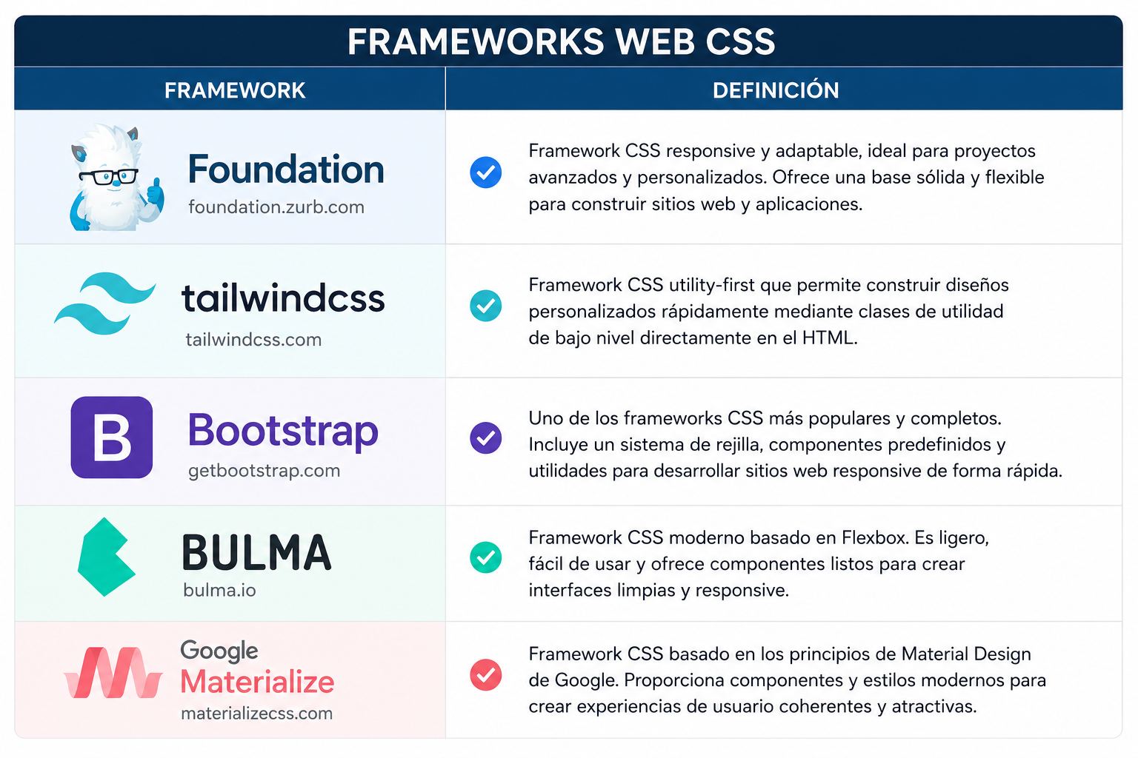
5- ¿Cuál es la función principal de la etiqueta <meta name="viewport">?
R/ Esa etiqueta le dice al navegador del celular que use el ancho real de la pantalla y que arranque sin zoom. El valor width=device-width toma el ancho del dispositivo y initial-scale=1 deja la escala en uno a uno. Si no se pone, el celular asume que la pantalla mide alrededor de 980 píxeles y encoge toda la página, entonces el sitio se ve chiquitito y hay que hacer zoom para poder leer. Sin esa línea las media queries y la rejilla de Bootstrap no sirven de nada, por eso va siempre dentro del head, igual que en el index.html de la clase.
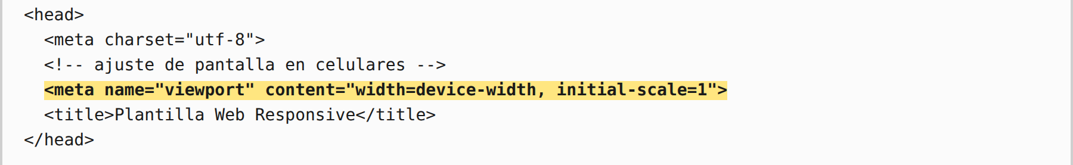
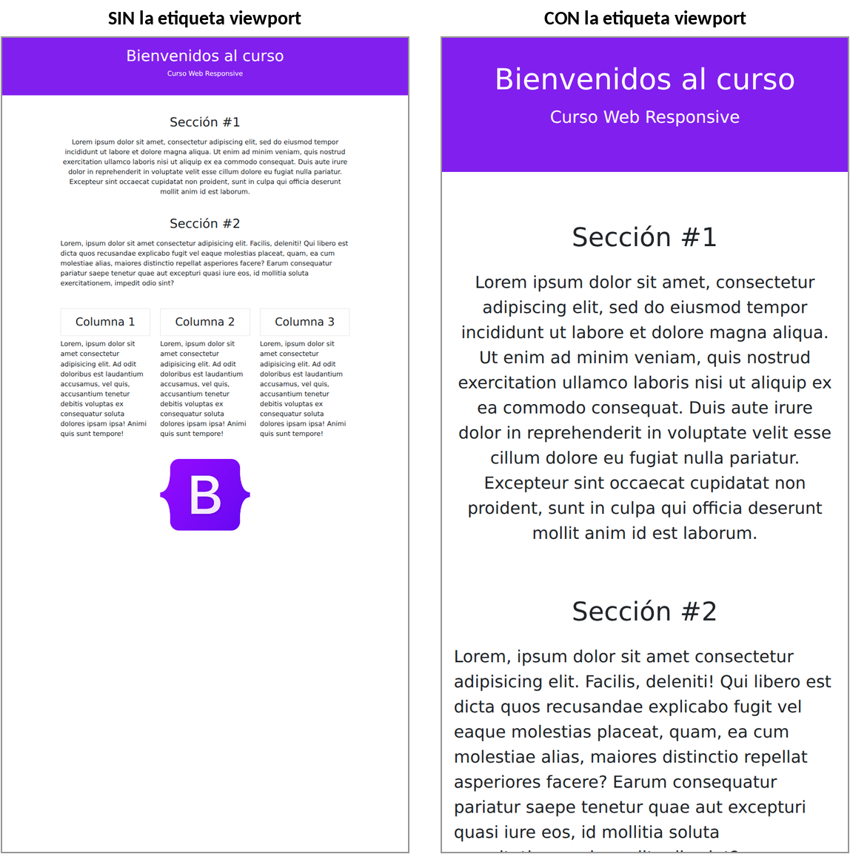
6- ¿En qué consiste el sistema de rejillas en Bootstrap 5?
R/ Es el sistema con el que Bootstrap divide el ancho de la página en 12 columnas. Se trabaja en tres niveles, el contenedor que delimita el ancho, la fila con la clase row, y dentro de ella las columnas con la clase col. Uno reparte esas 12 columnas como quiera, por ejemplo tres bloques de col-md-4 suman 12 y quedan en fila. Cada clase lleva un punto de quiebre (sm, md, lg, xl, xxl) que indica desde qué tamaño de pantalla aplica, así que col-12 col-md-4 significa que en celular la columna ocupa todo el ancho y de 768 píxeles en adelante ocupa un tercio. Por debajo la rejilla está hecha con Flexbox, y las filas manejan la separación entre columnas con los gutters.
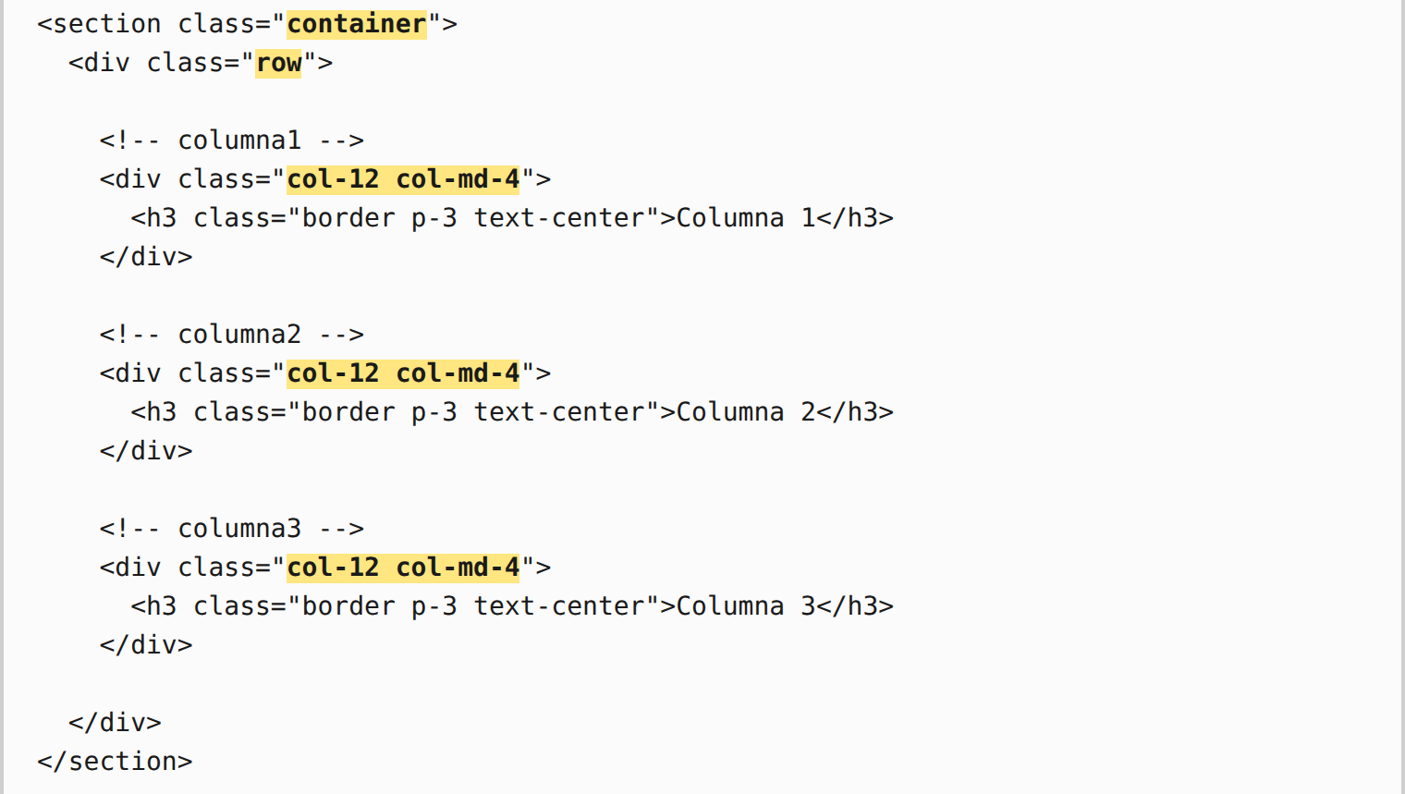
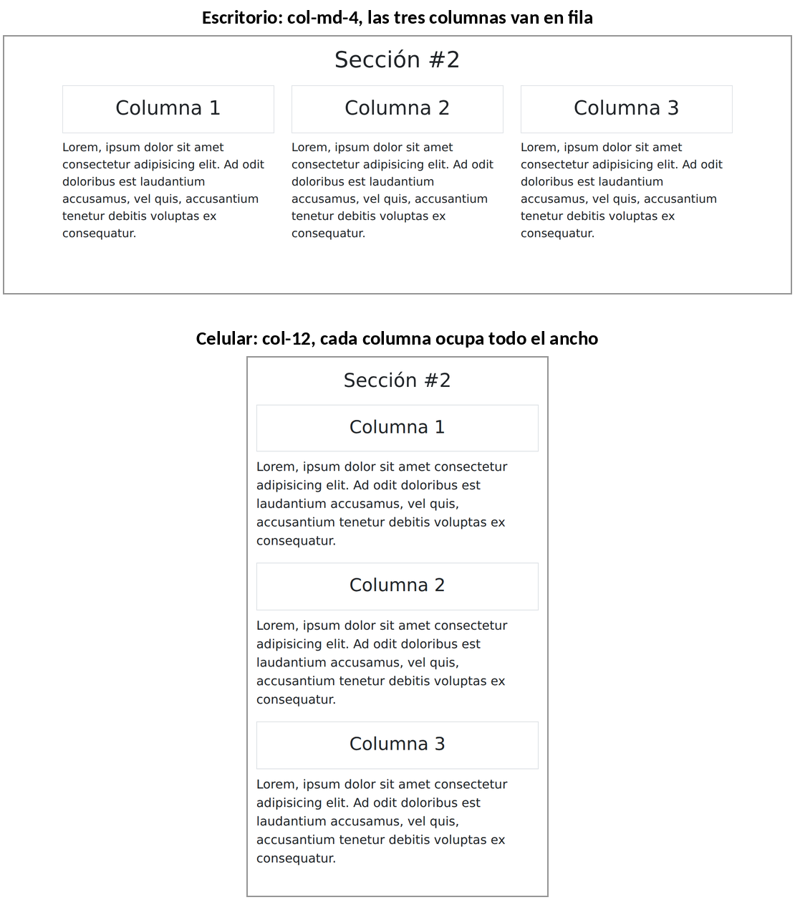
7- ¿Cuáles son los tipos de contenedores que se usan en Bootstrap 5?
R/ Son tres tipos. El container tiene un ancho fijo que va cambiando por escalones según el punto de quiebre y deja margen a los lados. El container-fluid siempre ocupa el 100 por ciento del ancho de la pantalla, sin importar el tamaño del dispositivo. Y están los contenedores por punto de quiebre, que son container-sm, container-md, container-lg, container-xl y container-xxl, los cuales se comportan al 100 por ciento hasta el punto de quiebre indicado y de ahí en adelante toman ancho fijo. Los tres se pueden mezclar en la misma página según lo que necesite cada sección, en el ejemplo del curso se usa container.
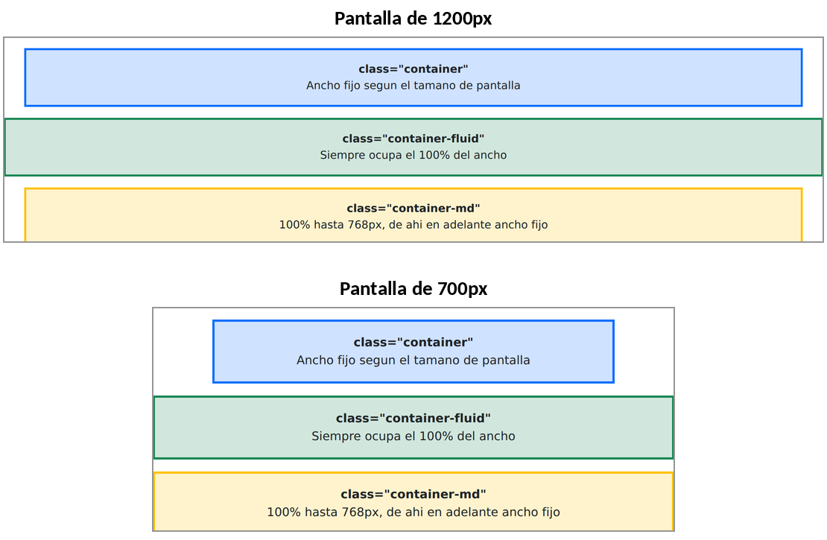
8- ¿Para qué sirven las instrucciones Flexbox en Bootstrap 5?
R/ Sirven para acomodar y alinear elementos dentro de una caja sin tener que escribir CSS. Con d-flex uno convierte el div en un contenedor flexible y de ahí usa las utilidades, justify-content para repartir el espacio en horizontal, align-items para alinear en vertical, flex-row o flex-column para el sentido, flex-wrap para que los elementos salten de línea y gap para la separación entre ellos. Es lo que uno usa para centrar un botón o para dejar el logo a la izquierda y el menú a la derecha. Además la rejilla de Bootstrap está construida con Flexbox, así que cuando uso row y col ya lo estoy aprovechando por debajo.
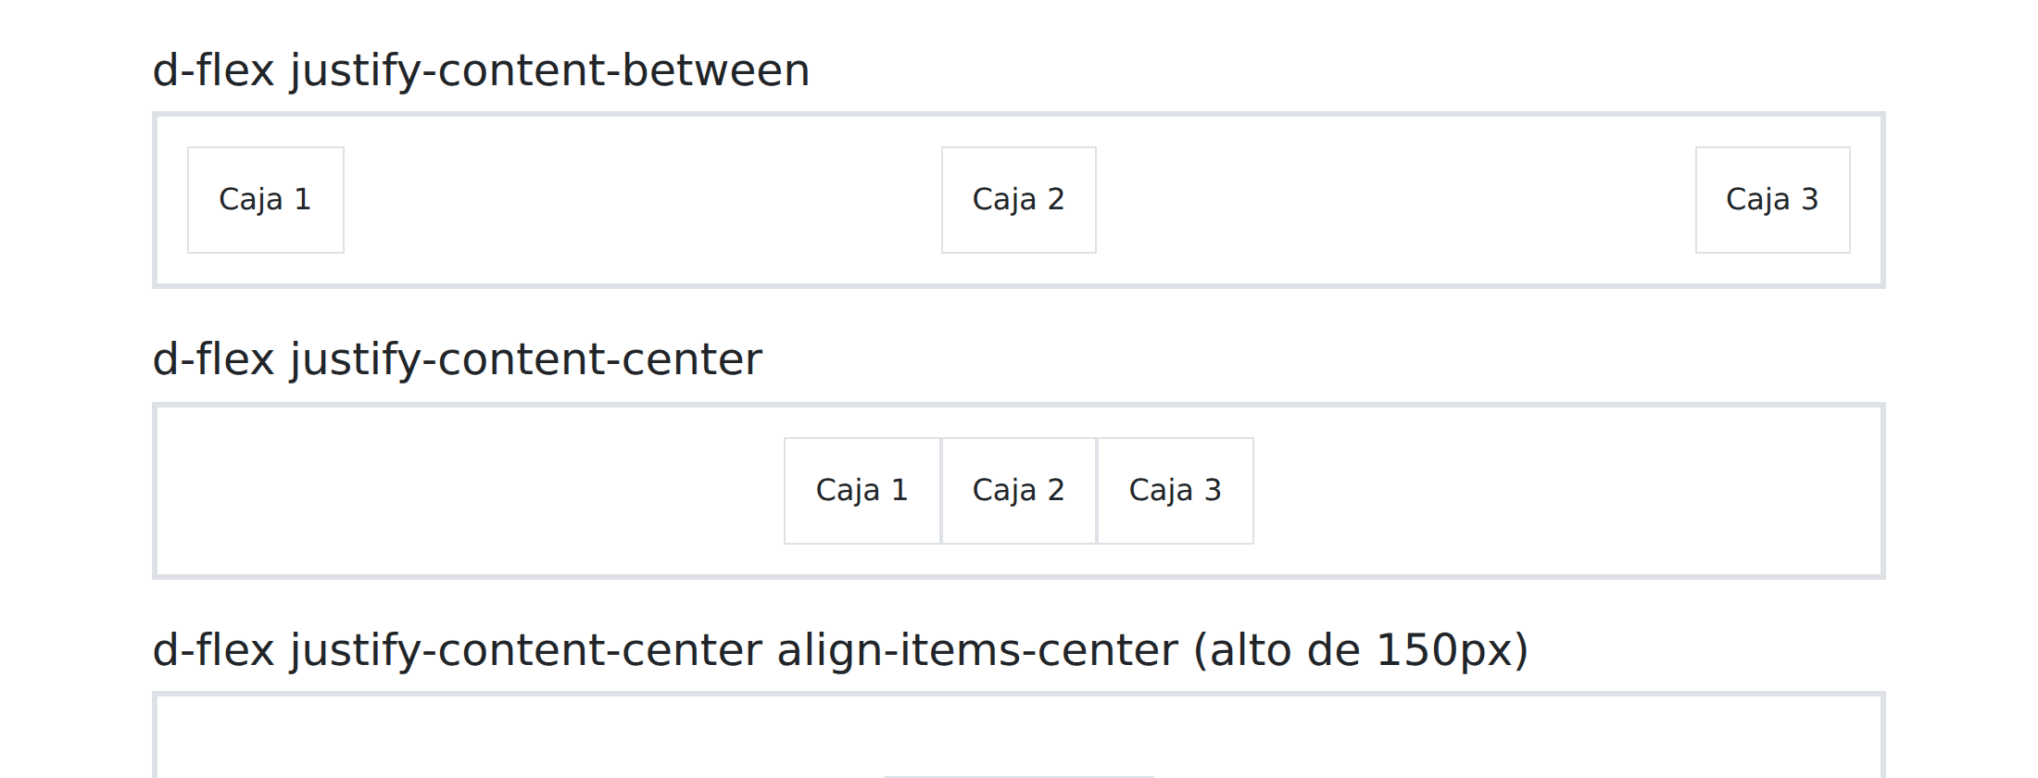
9- ¿A qué se le llama menú hamburguesa en Bootstrap 5?
R/ Es el botón de las tres rayitas que aparece en la esquina de la barra de navegación cuando la pantalla es pequeña. Se le dice así porque el ícono parece una hamburguesa vista de lado. En Bootstrap se arma con el botón navbar-toggler junto con el navbar-toggler-icon, y los enlaces van dentro de un div con la clase navbar-collapse. La clase navbar-expand-md que va en el nav es la que decide desde qué tamaño se muestra el menú completo, por debajo de ese tamaño los enlaces se esconden y solo queda la hamburguesa, y al tocarla se despliegan hacia abajo.
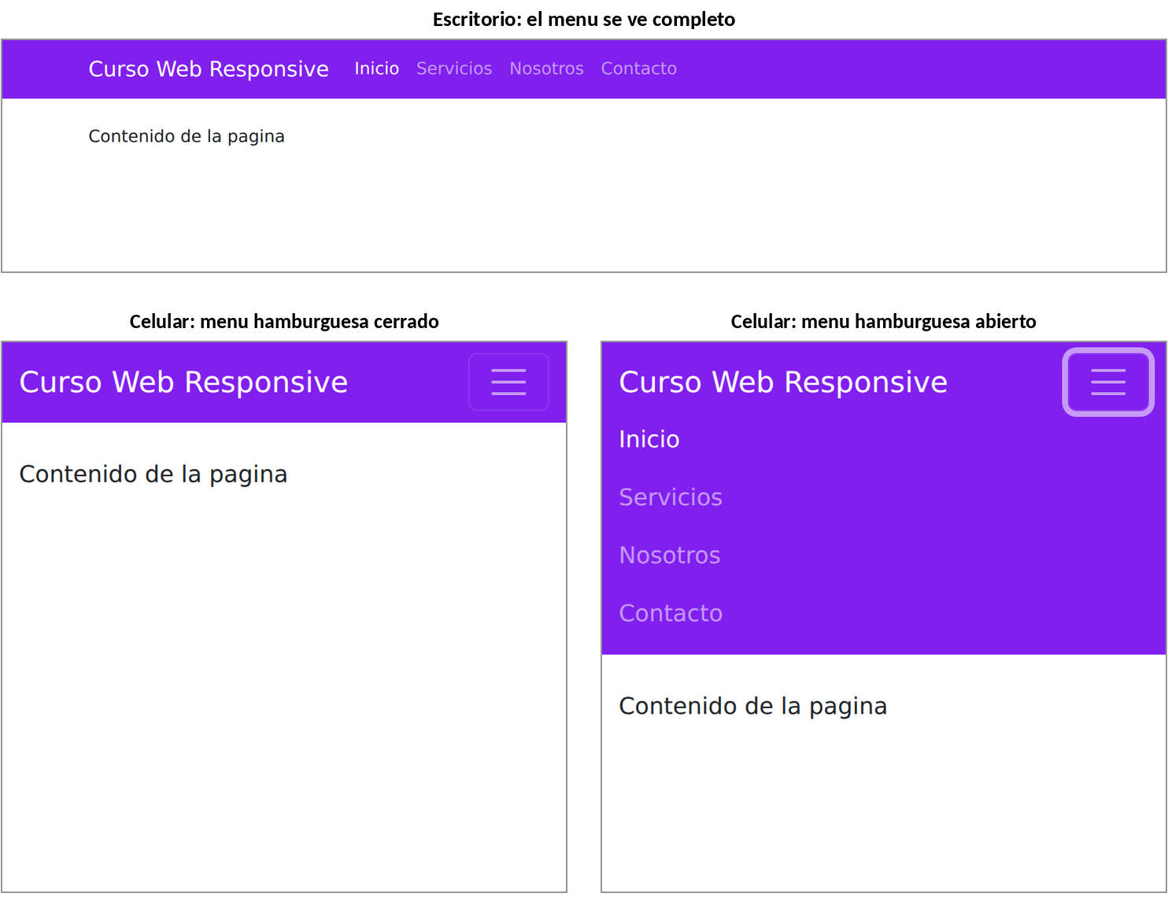
10- ¿Qué son las Medias Querys y para qué sirven?
R/ Son una regla de CSS que permite aplicar estilos solo cuando el dispositivo cumple cierta condición, casi siempre el ancho de la pantalla. Se escriben con @media y adentro van los estilos que se activan en ese rango. Sirven para que el mismo sitio se reacomode según el tamaño, por ejemplo tres columnas en computadora y una sola en celular. Bootstrap ya las trae hechas por dentro, con puntos de quiebre en 576 píxeles para sm, 768 para md, 992 para lg, 1200 para xl y 1400 para xxl, y las usa con min-width porque trabaja bajo el enfoque mobile first, o sea que primero define el diseño del celular y de ahí va creciendo hacia las pantallas grandes.
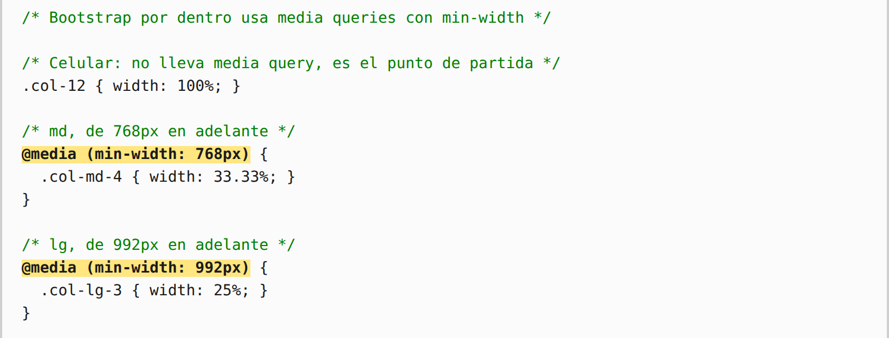

Reflexión sobre el uso de la Inteligencia Artificial
1. ¿Cómo contribuyó la IA a comprender mejor Bootstrap 5?
R/ Me sirvió sobre todo para ordenar los temas y para que me explicara el porqué de las cosas. Podía preguntarle de una por qué col-12 col-md-4 hace que las columnas se apilen en el celular y me lo explicaba con un ejemplo corto, en vez de andar leyendo toda la documentación de corrido.
2. ¿Encontró alguna respuesta de IA que fuera incorrecta, incompleta o poco clara?
R/ Sí, varias. En una me dijo que había que cargar jQuery junto con Bootstrap, lo cual era cierto hasta la versión 4 pero en la 5 ya no se ocupa. En otra me dio ejemplos con clases que cambiaron de nombre entre la versión 4 y la 5, como ml- y mr- en lugar de ms- y me-.
3. ¿Qué conocimientos tuvo que utilizar para comprobar las respuestas de la IA?
R/ Usé lo que ya habíamos visto en clase con la plantilla y el index.html, más las bases de HTML y CSS para saber si lo que me decía tenía sentido. Comparé cada respuesta contra la documentación oficial de getbootstrap.com y contra la presentación que el profesor subió a los recursos.
4. ¿Qué ventajas encontró al utilizar IA durante la investigación?
R/ Ahorra tiempo, porque en lugar de abrir diez pestañas uno pregunta directo y de ahí verifica. Explica en lenguaje sencillo lo que la documentación muchas veces dice de forma muy compleja .

5. ¿Qué riesgos existen cuando un estudiante copia directamente una respuesta generada por IA?
R/ El primero es entregar información incorrecta o desactualizada sin darse cuenta, como el caso de jQuery. El segundo es que uno no aprende, y a la hora del examen o de un proyecto real no sabe ni por dónde empezar. También está el riesgo de caer en plagio y perder el puntaje, porque el trabajo no es propio.
6. ¿Considera que la IA puede sustituir el aprendizaje de Bootstrap? Justifique su respuesta.
R/ No. La IA es una ayuda para estudiar más rápido, pero no reemplaza la práctica de escribir el código y ver cómo se comporta en el navegador. Para saber si lo que me responde está bien, yo primero tengo que entender el tema, si no, no tengo con qué comparar y termino copiando errores. Además en el día a día uno tiene que decidir cómo estructurar la página, acomodar el diseño a lo que pide el cliente y resolver cuando algo se desacomoda, y eso sale de haberlo hecho uno mismo, no de pedirle la respuesta a una herramienta.
Conclusión
Con esta tarea entendí que Bootstrap 5 no es solo una librería de estilos bonitos, sino una forma ordenada de construir sitios responsivos donde el contenedor, la fila y las columnas trabajan juntos sobre Flexbox y las media queries. Me quedó claro que la etiqueta viewport es la base de todo, porque sin ella el diseño responsivo no funciona por más clases que uno le ponga. También aprendí que la inteligencia artificial sirve bastante para investigar, pero que hay que verificar todo contra la documentación oficial.
Referencias web
- Bootstrap. Introducción y carga del framework. https://getbootstrap.com/docs/5.3/getting-started/introduction/
- Bootstrap. Sistema de rejillas. https://getbootstrap.com/docs/5.3/layout/grid/
- Bootstrap. Contenedores. https://getbootstrap.com/docs/5.3/layout/containers/
- Bootstrap. Puntos de quiebre. https://getbootstrap.com/docs/5.3/layout/breakpoints/
- Bootstrap. Utilidades Flex. https://getbootstrap.com/docs/5.3/utilities/flex/
- Bootstrap. Componente Navbar. https://getbootstrap.com/docs/5.3/components/navbar/
- Bootstrap Blog. Anuncio de Bootstrap 5. https://blog.getbootstrap.com/2021/05/05/bootstrap-5/

